代理技术Proxy
- 代理的概念与作用
1> 程序中的代理
要为已存在的多个具有相同接口的目标类的各个方法增加一些系统功能，例如，异常处理、日志、计算方法的运行时间、事务管理、等等，你准备如何做？
编写一个与目标类具有相同接口的代理类，代理类的每个方法调用目标类的相同方法，并在调用方法时加上系统功能的代码。 （参看原理图）
如果采用工厂模式和配置文件的方式进行管理，则不需要修改客户端程序，在配置文件中配置是使用目标类、还是代理类，这样以后很容易切换，譬如，想要日志功能时就配置代理类，否则配置目标类，这样，增加系统功能很容易，以后运行一段时间后，又想去掉系统功能也很容易。
- 代理框架图
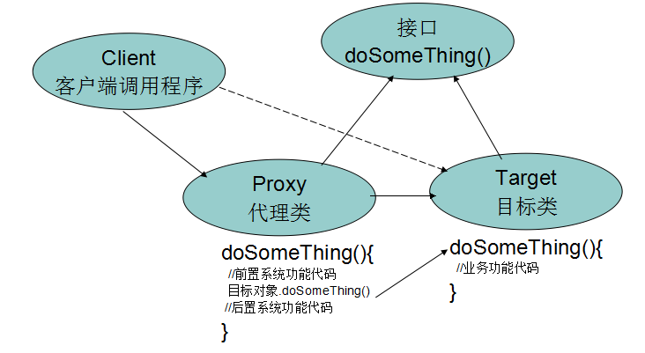
- AOP
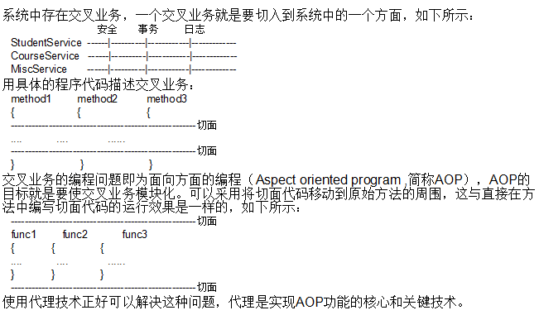
安全，事务，日志等功能要贯穿到好多个模块中，所以，它们就是交叉业务
- 动态代理技术
要为系统中的各种接口的类增加代理功能，那将需要太多的代理类，全部采用静态代理方式，将是一件非常麻烦的事情！写成百上千个代理类，是不是太累！
JVM可以在运行期动态生成出类的字节码，这种动态生成的类往往被用作代理类，即动态代理类。
JVM生成的动态类必须实现一个或多个接口，所以，JVM生成的动态类只能用作具有相同接口的目标类的代理。
CGLIB库可以动态生成一个类的子类，一个类的子类也可以用作该类的代理，所以，如果要为一个没有实现接口的类生成动态代理类，那么可以使用CGLIB库。
代理类的各个方法中通常除了要调用目标的相应方法和对外返回目标返回的结果外，还可以在代理方法中的如下四个位置加上系统功能代码：
1.在调用目标方法之前
2.在调用目标方法之后
3.在调用目标方法前后
4.在处理目标方法异常的catch块中
五、分析JVM动态生成的类
public class Proxy extends Object implements Serializable
Proxy 提供用于创建动态代理类和实例的静态方法，它还是由这些方法创建的所有动态代理类的超类。
创建某一接口 Foo 的代理：
InvocationHandler handler = new MyInvocationHandler(...);
Class proxyClass = Proxy.getProxyClass(
Foo.class.getClassLoader(), new Class[] { Foo.class });

Foo f = (Foo) proxyClass.
getConstructor(new Class[] { InvocationHandler.class }).
newInstance(new Object[] { handler });

或使用以下更简单的方法：
Foo f = (Foo) Proxy.newProxyInstance(Foo.class.getClassLoader(),
new Class[] { Foo.class },
handler);

* 动态代理类（以下简称为代理类）是一个实现在创建类时在运行时指定的接口列表的类，该类具有下面描述的行为。
代理接口 是代理类实现的一个接口。
代理实例 是代理类的一个实例。 每个代理实例都有一个关联的调用处理程序 对象，它可以实现接口 InvocationHandler。通过其中一个代理接口的代理实例上的方法调用将被指派到实例的调用处理程序的 Invoke 方法，并传递代理实例、识别调用方法的 java.lang.reflect.Method 对象以及包含参数的 Object 类型的数组。
调用处理程序以适当的方式处理编码的方法调用，并且它返回的结果将作为代理实例上方法调用的结果返回。
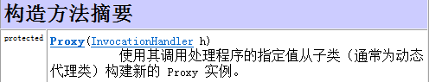
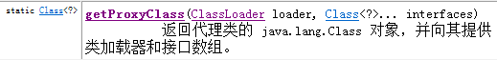
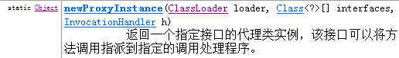
返回一个指定接口的代理类实例，该接口可以将方法调用指派到指定的调用处理程序。此方法相当于：
Proxy.getProxyClass(loader, interfaces).
getConstructor(new Class[] { InvocationHandler.class }).
newInstance(new Object[] { handler });
1> 创建动态类及查看其方法列表信息
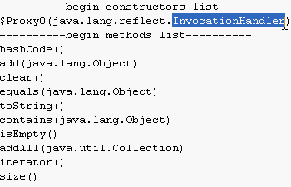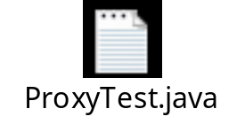
2> 创建动态类的实例对象及调用其方法
public interface InvocationHandler
InvocationHandler 是代理实例的调用处理程序 实现的接口。
每个代理实例都具有一个关联的调用处理程序。对代理实例调用方法时，将对方法调用进行编码并将其指派到它的调用处理程序的 invoke 方法。
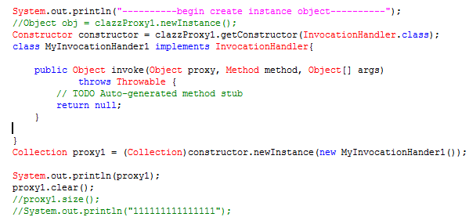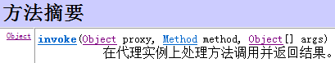
3> InvocationHandler对象的内部功能
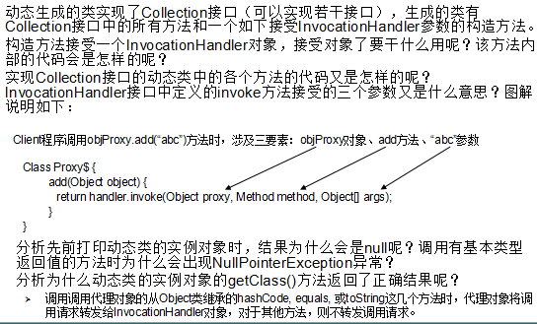
4> InvocationHandler对象的运行原理
怎样将目标类传进去？
直接在InvocationHandler实现类中创建目标类的实例对象，可以看运行效果和加入日志代码，但没有实际意义。
为InvocationHandler实现类注入目标类的实例对象，不能采用匿名内部类的形式了。
让匿名的InvocationHandler实现类访问外面方法中的目标类实例对象的final类型的引用变量。
在代理实例上的 java.lang.Object 中声明的 hashCode、equals 或 toString 方法的调用将按照与编码和指派接口方法调用相同的方式进行编码，并被指派到调用处理程序的 invoke 方法，如上所述。传递到 invoke 的 Method 对象的声明类是 java.lang.Object。代理类不重写从 java.lang.Object 继承的代理实例的其他公共方法，所以这些方法的调用行为与其对 java.lang.Object 实例的操作一样。
5> 总结分析动态代理类的设计原理与结构
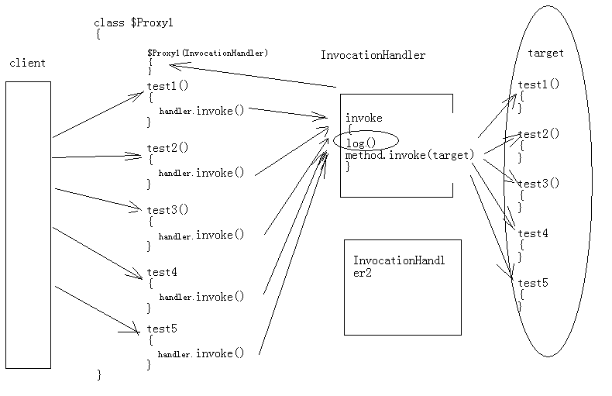
6> 编写可生成代理和插入通告的通用方法
